**E:\Разное\DD01033_.wmf**

**Муниципальное казённое учреждение**

**«Межпоселенческая библиотека»**

**Яковлевского муниципального района**

*Методико-библиографический отдел*

**КАЛЕНДАРЬ**

знаменательных

и памятных дат

Яковлевского района

на

***2019 год***

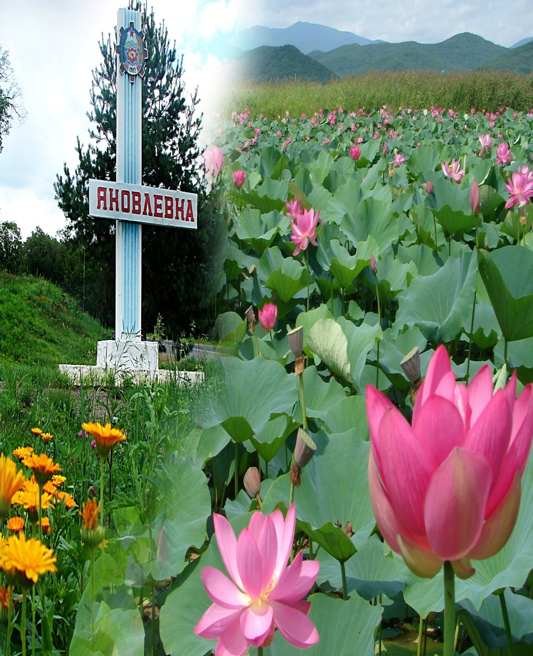

**Список использованных источников**

**Всё это родина моя! 80 лет**. – г.Арсеньев.- 2006 г. – 16 с.

**Яковлевский район** : Страницы истории (Сост. коллектив администрации Яковлевского муниципального района. – Арсеньев : «Стрекоза», 2011. - 176 с. : ил.

**Яковлевский район.** Точка отсчета: ХХI век/ авт.-сост. Г.Н.Обухов – Арсеньев : ЗАО «Полицентр», 2013. – 158 с. : ил.

**Яковлевский район.** 1926-2001.- г.Арсеньев : «Спектриз», 2001. – 30 с.



**Символика Яковлевского района**

***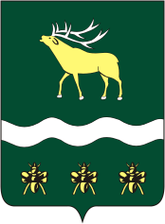Герб Яковлевского района*** является воплощением истории и культуры территории, отражает его природно-климатические условия. Герб утвержден к празднованию 75-летия района. Символика герба означает: зеленый цвет геральдического щита характеризует цвет тайги, растительного мира, сельскохозяйственную направленность экономики района. Серебристый волнистый пояс показывает протекающую через всю территорию района крупную реку края *Арсеньевку*. Золотой изюбр отражает богатство и уникальность животного мира тайги, а золотые пчелы характеризуют территорию района как одну из медоносных в Приморье. В гербе помещена девизная лента, а в вольной его части находится герб Приморского края.

Положение о ***флаге Яковлевского района*** утверждено Думой Яковлевского района в июне 2006 года. Флаг представляет собой прямоугольное полотнище, разделенное по диагонали белой полосой и состоит из двух трехугольников: верхнего – зеленого, и нижнего – голубого цветов. Левая часть флага окрашена в зеленый цвет, характеризующий собой цвет тайги, растительного мира района, нижняя правая, окрашенная в голубой цвет, характеризует водные богатства района, реки Арсеньевку и Уссури, многочисленные малые реки и озера. В верхнем углу у древка расположено золотое изображение изюбра – символа жизни, богатства и уникальности животного мира. Рога и копыта изюбра – серебристого цвета.

***Села – юбиляры***

1889 г. **– 130 лет** с.Старосысоевка

1899 г.  **– 120 лет** с.Бельцово

***Населенные пункты Яковлевского района***

***прекратившие свое существование***

***35 лет назад***

с. Захаровка (1984г.),

с. Лесобиржа (1984 г.)

с.Лукино (1984г.)

пос.Степной (1984г.)

***Юбилеи предприятий, учреждений и организаций***

**95** лет назад было организовано

Яковлевское отделение милиции (В настоящее время Отдел полиции №12 МО МВД России «Арсеньевский» (Яковлевский район; *1924г.)*

**95** лет назад в с.Яковлевка было создано отделение социальной защиты населения

*(1924г.,8 июня - День соц. работника)*

**80** лет назад в с.Яковлевка было создано предприятие межотраслевого коммунального хозяйства. (В настоящее время Спасский филиал КГУП «Примтеплоэнерго»; *26 января 1939 г.)*

**70** лет назад открылось старейшее предприятие лесной отрасли - Варфоломеевская лесобиржа. В настоящее время организация преобразовано в малое предприятие ОАО «Тайга»

*(1949 г.)*

**65**  лет назад в с.Андреевка в здании клуба открылась сельская библиотека *(1954 г.)*

**65** лет назад в с.Бельцово была открыта библиотека *(1954 г.)*

**30** лет назад в Яковлевском районе начала свою работу федеральная природоохранная служба *(март 1989 г.)*

**25** лет назад было образовано

отделение федерального казначейства Минфина по Яковлевскому району *(24 октября 1994 г.)*

**20** лет назад в селе Яковлевка было образовано ЖКХ. (ИП Обытоцкий М.И.; *26 января 1999г.)*

***Страницы истории***

**110** лет назад в Яковлевку приехала первая учительница Степанида Давыдовна *(1909 г.)*

**105** лет назад в с.Покровка было построено первое здание школы *(1914 г.)*

**90** лет назад в с.Новосысоевка была организована артель по обработке земли *(1929 г. )*

**90**  лет назад в с.Краснояровка была

открыта начальная школа в частном доме Корзуна *(1929 г.)*

**90** лет назад в селе Николо-Михайловка

образовался колхоз «Красная воля» *(1929 г.)*

**90**  лет назад в селе Покровка образовался

колхоз имени Буденного *(1929 г.)*

**85** лет назад в селе Загорное был организован колхоз «17-я годовщина Октября»

и сельский Совет *(1934 г.)*

**85** лет назад в пос. Минеральный был

открыт Первый лесозаготовительный участок Нижнедаубихинского леспромхоза *(1934 г.)*

**80** лет назад исполком в с.Яковлевка

стал называться исполнительный комитет Яковлевского районного Совета депутатов трудящихся *(1939 г.)*

**80** лет назад в селе Краснояровка

был образован колхоз им. Фрунзе *(1939**г.)*

**80** лет назад в с.Яковлевка было создано МПКХ *(1939 г.)*

**65** лет назад в пос. Минеральный

была построена новая типовая школа,

семилетка *(1954 г.)*

**60** лет назад селе Новосысоевка был учрежден электромеханический завод (приказом Минэнерго СССР от 29 мая 1959 года)

**55** лет назад в Яковлевской средней

школе был создан краеведческий музей учителем географии А.Я.Барановым *(февраль 1964 г.)*

**55**  лет назад с.Бельцово перевели из Кировского района в состав Яковлевского *(1964 г.)*

**55** лет назад в селе Озерное была построена восьмилетняя школа *(1964 г.)*

**45** лет назад распахнула двери для своих учеников Варфоломеевская средняя общеобразовательная трудовая политехническая школа №1 *(1974 г.)*

**45** лет назад колхоз «Прогресс» в

с.Варфоломеевка объединили с колхозом «Заветы Ильича» и на их базе создали государственное предприятие - совхоз «Прогресс» *(1974 г.)*

**45** лет назад в с. Покровка был организован совхоз «Минеральный» *(1974 г.)*

***Знаменательные события района***

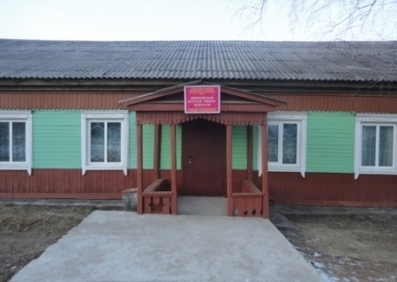

**55** лет

назад открыла свои

двери детская

Музыкальная школа

*(сентябрь 1964 г.)*

**45** лет назад был создан ансамбль

народных инструментов преподавателем Детской музыкальной школы Животягиным А.Г. *(1974 г.)*

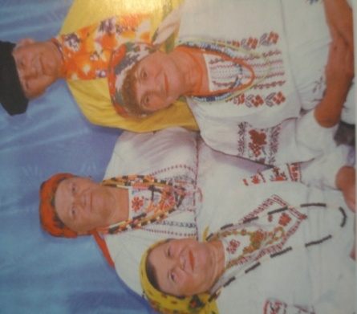

**40** лет назад был создан фольклорный

ансамбль

«Барвинок».

*(1979 г.)*

**25** лет назад ансамбль народных

инструментов стал называться

Народным инструментальным *(1994 г.)*

**25** лет исполняется детскому

конкурсу художественного мастерства *(1994 г.)*

**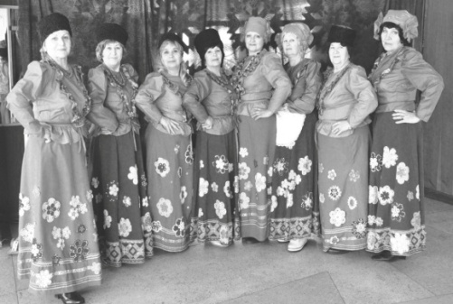 20** лет

назад был основан

Ансамбль

«Народная песня»

*(1999 г.)*

**10** лет назад

коллектив «Лицей»

стал не только

образцовым, но и

«Заслуженным коллективом

Приморского края»

*(28 января 2009 г.)*

***Памятники***

***расположенные на территории Яковлевского района***

**75** лет назад в с.Новосысоевка в братской могиле были захоронены военнослужащие, погибшие в авиакатастрофе *(1944 г.)*

**55** лет назад в с.Новосысоевка в братской

могиле были захоронены бойцы-пограничники *(1964г.)*

**30** лет назад в с.Достоевка был сооружен памятник воинам – землякам павшим в сражениях ВОВ 1941-1945 гг. *(1989г.)*

**30** лет назад в с.Яблоновка был установлен памятник воинам – землякам павшим в сражениях ВОВ 1941-1945 гг. *(1989г.)*

**25** лет назад в с.Новосысоевка был установлен Обелиск, погибшим односельчанам в годы

ВОВ 1941-1945 гг. *(1994г.)*

**15** лет назад в с.Варфоломеевка был сооружен памятник воинам-землякам павшим в сражениях ВОВ 1941-1945 гг. *(2004 г.)*

*Стихи и музыка В. Миненок*

***«Малая Родина»***

Вдоль речки широкой тайгой вековой окружен  
 В долинах раскинулся он и на взгорьях.  
 Один из красивейших Яковлевский наш район,  
 Святая глубинка – частица Приморья.

*Припев*: Мы все тебя родиной малой зовем,  
Любовно трудом украшая.  
 Родное село, о тебе мы поем,  
 Отцов, матерей земля дорогая!

Здесь утро России встречают мои земляки  
 В лугах сенокосных, на пашне и в школе.  
 И с юными рядом по жизни идут старики,  
 Живет в них надежда на русское поле.

*Припев:* Мы все тебя родиной малой зовем,  
Любовно трудом украшая.  
Родное село, о тебе мы поем  
Радость и боль, земля дорогая!  
Сторонка Яковлевская родная.

Плывут облака над заветной моей стороной  
 Дождями польют, белым снегом укроют.  
 И как бы они не манили меня за собой,  
 Душой остаюсь я навеки с тобою!

*Припев:* Мы все тебя родиной малой зовем,  
Любовно трудом украшая.  
Родное село, о тебе мы поем  
Судьба ты моя, земля дорогая!  
Яковлевская земля родная.

**Познавательная информация**

**о Яковлевском районе**

***Легенда о четырех сопках***

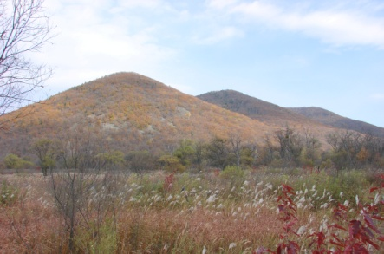

В Яковлевском районе между селами Загорное и Краснояровка есть сопки – **Вера, Надежда, Любовь и София.**

Ходит легенда, что эти сопки не что иное как мать и три дочки, превращенные в камни колдуном. Эту легенду бережно охраняют сельские старожилы. А легенда такая: некогда жила мать София с тремя дочерьми – Верой Надеждой и Любовью. Колдун посватался к одной из них. Мать отказала ему, тогда он пообещал: буду умертвлять по очереди твоих дочерей, и выполнил свое страшное обещание, превратив их в каменные горы, а последней была Мать. Так стоят уже много сотен лет три сопки: Вера, Надежда, Любовь, а неподалеку их мать София.

***Известные исследователи, посетившие район***

Село Яковлевка получила свое название в честь инженера А.А.Яковлева

**Яковлев Александр Александрович** был пятым ребенком в очень дружной, благополучной семье. Жили они – мать, отец и шестеро детей в Царском Селе под Санкт-Петербургом.

Их отец Александр Андреевич – сам был очень музыкальным человеком. Все дети в его семье играли на разных инструментах, устраивали домашние концерты.

Яковлев был младшим ребенком в семье, многие дети были намного старше его. Яковлеву очень нравилось играть с оловянными солдатиками. Маленький Саша устраивал из них целые баталии, расставляя их по комнатам. Родные считали, что он станет военным, но, к счастью, этого не произошло…

Дальний Восток еще только осваивался. Природа была нетронутой и удивительно разнообразной. Наверное, именно это сыграло роль в его новом увлечении собирать коллекции насекомых, бабочек, отсылал их в музеи, писал научные статьи.

В 1916 году Яковлев А.А. с теодолитом в руках, изъездил вдоль и поперек весь Дальний Восток, занимался гидрологическими изучениями русла реки Амур и притока-реки Сунгари.

К тому периоду жизни и относится его знакомство с Владимиром Клавдиевичем Арсеньевым. Они оба были из Питера, оба были увлечены природой Приморья. У Яковлева А.А. была книга В.К.Арсеньева «Дерсу Узала», которая до последних лет его жизни, была его настольной книгой. Позже, обращаясь к своей дочери, он сказал: «Здесь каждое слово – истина».

В.К. Арсеньев был в Яковлевском районе в 1906 и 1911 гг. Он ночевал в с. Загорном, исследовал окрестности этого села.

Ранее в районе побывал ***Н.М. Пржевальский***, который останавливался в с. Бельцово.

Через район проходили экспедиции ***К.И.Максимовича,***

***М.И.Венюкова, Р.К.Маака, П.И.Кафарова, Н.Лопатина*** и других географов, ботаников и топографов.

**Список использованных источников**

**Всё это родина моя! 80 лет**. – г.Арсеньев.- 2006 г. – 16 с.

**Яковлевский район** : Страницы истории (Сост. коллектив администрации Яковлевского муниципального района. – Арсеньев : «Стрекоза», 2011. - 176 с. : ил.

**Яковлевский район.** Точка отсчета: ХХI век/ авт.-сост. Г.Н.Обухов – Арсеньев : ЗАО «Полицентр», 2013. – 158 с. : ил.

**Яковлевский район.** 1926-2001.- г.Арсеньев : «Спектриз», 2001. – 30 с.

*Календарь знаменательных и памятных дат Яковлевского района на 2019 год/ МКУ «МБ» Яковлевского муниципального района; сост. М.И. Дягилева. – Яковлевка, 2018. – 14 с.*